**Einführung & Grundlagen**

Informationsmanagement: **Problemstellungen und Aufgaben:**

* Effiziente Versorgung mit relevanten Informationen
* Leistungspotential der Informationsfunktion durch geeignete Informationsstruktur

Begrifflichen Grundlagen insbesondere Begriff der **Information:**

Zeichenvorrat 🡪 **Zeichen** 🡪 Syntax 🡪 **Daten** 🡪 Kontext 🡪 **Information**

Semiotik:

* **Syntaktik** (Grammatik), **Sigmatik** (Doppeldeutigkeit), **Semantik** (Bedeutung der Nachricht), **Pragmatik** (was wird erreicht? z.B. Werbemaßnahme)

Management:

* Setzen von Zielen und Visionen, Organisieren, Entscheiden, Kontrollieren, Menschen entwickeln und fördern

Informationssysteme:

* Optimale Bereitstellung von Information und Kommunikation nach wirtschaftlichen Kriterien

**Konzepte und Modelle** des Informationsmanagements:

* Problemorientiert/EWIM (Vor- und Nachteile ähnlich wie Aufgabenorientiert)
  + Kreislauf: Strategische Planung, Geschäftsplanung, Informationssystemarchitektur, Informationstechnologie
* Aufgabenorientiert (Verzicht auf Struktur und Konzept, keine technikbezogene Sicht, Fülle an Details)
  + Unterteilt in: Strategische, Administrative und Operative Aufgaben
* Prozessorientiert/ITIL (Fehlender Bezug zu übergreifenden Themen, Orientierung an betrieblichen Prozessen, Zusammenhang zwischen einzelnen Aufgaben)
* Ebenenorientiert (Fehlende Unabhängigkeit der Ebenen, schöne Übersicht und Struktur, Führungsaufgaben gut einbezogen)

**Ebenenmodell des Informationsmanagement** an Beispielen erläutern:

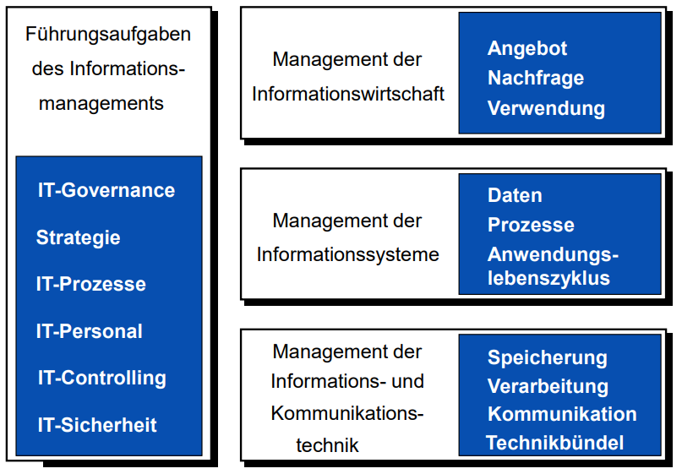

**Informationswirtschaft**

Informationswirtschaft:

* **Ziel**: Herstellung des informationswirtschaftlichen Gleichgewichts im Unternehmen (Angebot und Nachfrage nach Informationen)
* **Aufgaben**: Ausgleich von Informationsnachfrage und Informationsangebot, Versorgung der Entscheidungsträger mit relevanten Informationen, hohe Informationsqualität gewährleisten, Informationswirtschaft als Querschnittsfunktion, zeitliche Optimierung der Informationsflüsse, Wirtschaftlichkeitsprinzip beachten

**Lebenszyklus der Informationswirtschaft**

* Management der Informationsverwendung (zuständig dafür, dass **Informationen verstanden** und somit **verwendet** werden können)
* Management der Informationsnachfrage/Informationsbenutzer (haben tatsächliche Verwendung für Informationsangebot)
* Management der Informationsquellen (können innerhalb und außerhalb des Unternehmens liegen)
* Management der Informationsressource
* Management des Informationsangebots/Information

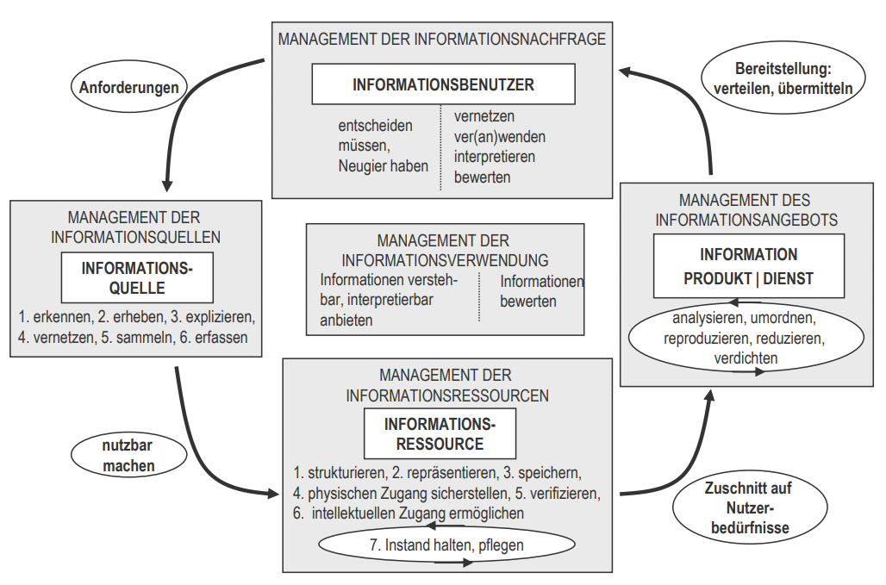

Begriffliche Grundlagen

**Informationsflut & Informationsangebot**

* **Aufbereitete Informationsangebote** für das Management sind deutlich größer als die tatsächlich **Entscheidungsrelevante Informationsmenge** an sich

Informationslogistik:

* Beschäftigt sich mit Problemen des Informationsflusses und der Informationskanäle
* Gleichwertig neben der Realgüterlogistik zu betrachten

**Informationslogistisches Grundprinzip:**

* **Richtigen Information**, zum richtigen **Zeitpunkt**, in der richtigen **Menge** am richtigen **Ort** in der erforderlichen **Qualität**

Unterschiedliche Perspektiven auf **Informationsbedarf** unterscheiden

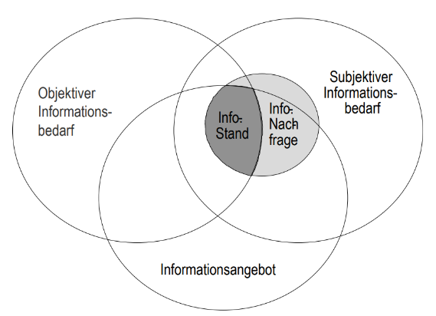**Informationsbedarf**:

* Art, Menge & Beschaffenheit von Informationen zur Erfüllung einer Aufgabe

**Informationsnachfrage**:

* Teilmenge des subjektiven Informationsbedarfs

**Ermittlung des Informationsstands: 🡪**

**Methoden** kennen, um Informationsbedarf zu ermitteln

* **Subjektive** Verfahren (Ableitung aus subjektiven Interpretation der Aufgabe)
  + Offene Befragung, Wunschkataloge
* **Objektive** Verfahren (Ableitung aus intersubjektiven Interpretation der Aufgabe)
  + Strategieanalyse, Prozessanalyse, Entscheidungsanalyse
* **Gemischte** Verfahren (Vorgabe theoretischer Raster, werden subjektiv interpretiert)
  + Strukturierte Befragung, Methode der kritischen Erfolgsfaktoren, Balanced Scorecard

**Kritische Erfolgsfaktoren (KEF):**

* Beziehen sich auf begrenzte Anzahl von Arbeitsbereichen
* Gute Resultate ausschlagegebend, um Wettbewerb erfolgreich zu bestehen
* Quellen für KEFs (Branche, Wettbewerbsstrategie, temporäre Faktoren)
* Dimensionen der KEFs:
  + Extern/intern, beobachtend/aufbauen (steuerbar), Position/temporär/Umwelt/Strategie/Branche

**Balanced Scorecard:**

* 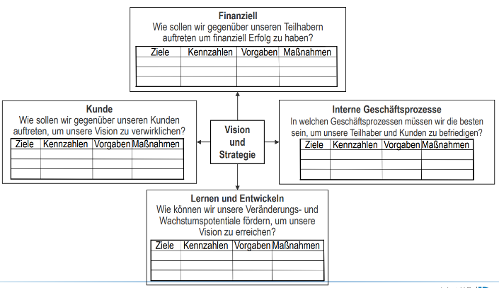Aufbau: Vision & Strategie, Finanziell, Kunde, Lernen und Entwickeln und interne Geschäftsprozesse
* Vorgehensweise beim Aufbau:
  1. Vision und Strategie erklären
  2. Strategische Ziele festlegen und verknüpfen
  3. Maßgrößen bestimmen
  4. Zielwerte abstimmen
  5. Maßnahmen selektieren

**Modell des Informationsverhaltens**

* Informationsnachfrage von 3 **Faktoren** bestimmt: **Person, Rolle und Umwelt**
* Es gibt **Barrieren** wo die Informationen durchmüssen: **personelle, interpersonelle, umwelttechnische Barrieren**
* Informationen **sickern** dann von Faktoren durch Barrieren hindurch

**Informationsangebot**

**Managementaufgaben** im Lebenszyklus der Informationswirtschaft

* Management der Informationsquellen
  + Aufgaben: **Erkennen und Erheben** von Informationen, die noch nicht zu den Informationsressourcen gehören, dies führt zur Neubewertung vorhandener Informationen und erschafft neue, **Sammeln und Erfassen** der Informationen gewährleistet Aktualität
* Management der Informationsressourcen
  + Informationsressourcen: **mehrfachverwendbare** Informationsquellen
  + Aufgaben: **verifizieren und speichern** nach Berücksichtigung von organisatorischen, Datensicherheits- und Datenschutz Gesichtspunkten, **physischen Zugang** (Vernetzung der Informationsträger untereinander) und **intellektuellen Zugang** (Deskriptorensysteme, Metainformationen) haben
  + Informationsressourcen sind im Rahmen der Informationsqualität zu **pflegen** und **instand** zu halten
* Management des Informationsangebots
  + Ziel: benötigte Informationen anforderungsgerecht bereitstellen
  + Informationsressourcen:
    - **Aktiv** (push 🡪 Einhaltung des inform. Logistischen Grundprinzips)
    - **Passiv** (pull 🡪 Initiative zur Verwendung muss vom Benutzer kommen)
* Management der Verwendung
  + Was macht man jetzt damit? **Verwendungsfrage**, wie ordnet man diese Information ein? **Prozess der Aneignung**
  + Grundmodell der Informationsverarbeitung

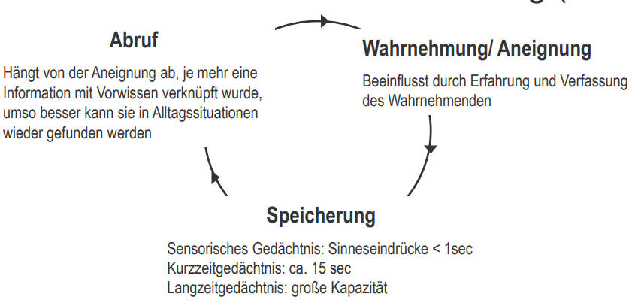

* + Informationsverarbeitungsprozess

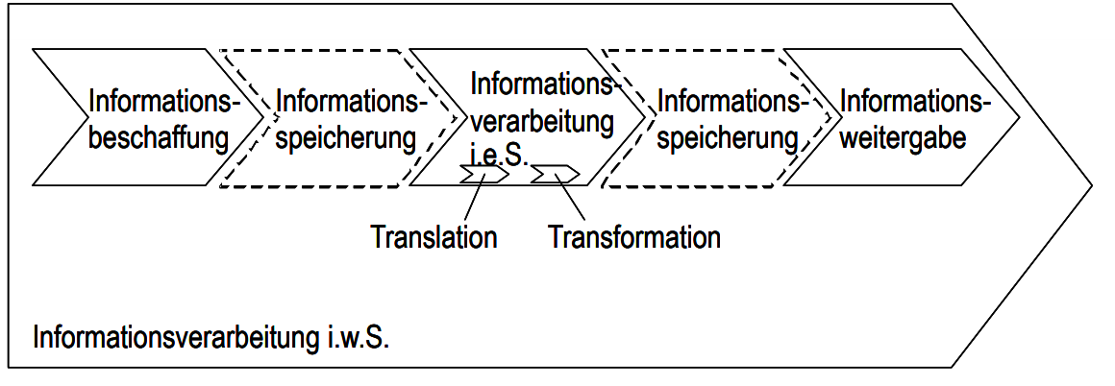

* + **Bewertbarkeit von Informationen**
    - Durch **Verwendung** von Informationen wird **Wert festgelegt**
    - Wert wird **verändert** durch **Hinzufügen, Weglassen, Konkretisieren, Selektieren und Aggregieren**
  + **Werte von Informationen:**
    - **Normativer Wert** (Opportunitätskostenprinzip 🡪 Informationswert = Differenz zwischen Wert der optimalen Alternative vor und nach der Informationsbeschaffung, Gut bei vollständigem Informationsangebot)
    - **Realistischer Wert** (empirisch messbarer Gewinn durch die Nutzung)
    - **Subjektiver Wert** (unsicher und dynamisch, Wert an Individuum gebunden)

Methoden zur Informationsorganisation und -modellierung:

* **Metadaten**: ermöglichen **Beschreibung** und **Entdeckung** von **Informationsobjekten**, ihre Nutzung sowie ihr Management. Man unterscheidet zwischen **formalen** und **inhaltlichen** Metadaten
* Je feiner die Metadaten desto schwieriger wird es Informationen zu strukturieren
* Methoden:
  + **Hierarchisch** (**Taxonomie**, hierarchische Klasseneinteilung eines Themenbereiches 🡪 monohierarschisch, polyhierarschisch)
  + **Schlagwortverfahren** (**Thesaurus**)
  + **Assoziative Repräsentation** (**Graphen, Semantic Web, Topic Map**)
* mithilfe von Metadaten mit anderen Informationen in **Zusammenhang** gebracht und besitzt zudem noch Eigenschaften → **hohe Informationssuchqualität**

Kriterien und Konzepte für das Management der Informationsqualität

* Qualität wird definiert gemäß:
  + **ISO Norm** zu Qualitätsmanagement, aus **Sicht des Kunden** eines Produktes, durch **gesetzliche Vorgaben**
* **„Fitness for use“** – Ausschlaggebend für Beurteilung der Informationsqualität ist die Eignung für den jeweiligen Einsatzzweck
* Modell des Managements der Informationsqualität

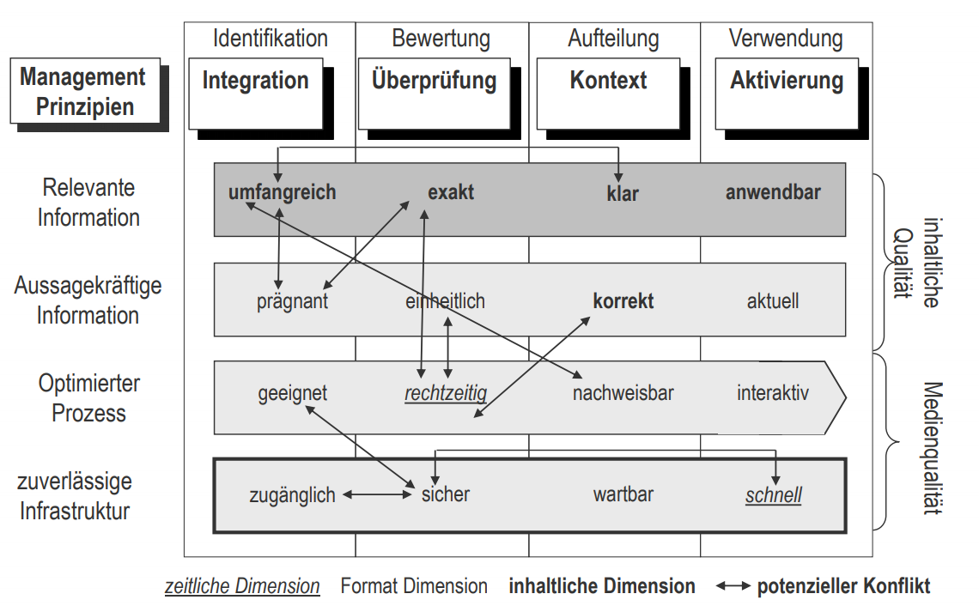

Weitere Begriffe zu Management des Informationsangebots:

**Benutzermodellierung**

* Nutzer soll so modelliert werden, dass die Informationsdarbietung möglichst gut von dem Nutzer verstanden werden kann, **Problemlösungsstrategien** und **Dialogverhalten** individuell an den Empfänger **anzupassen**

**Implizite** vs. **explizite** Benutzermodelle

* z.B. Google News macht implizit Vorschläge für relevante Nachrichten basierend auf dem Verhalten der Benutzer, man kann selber auch explizit Zusammensetzung der Nachrichten anpassen

**Berichtswesen**:

* versorgt die betrieblichen Entscheidungsträger mit den notwendigen unternehmensinternen Informationen. Die Berichte sind entweder auf Papier, auf dem Bildschirm und teilweise auch auf Tafeln und als speziell eingerichtete Räume
* formal einheitlichen Aufbau, Informationen nicht isoliert, grafische Darstellungen, außergewöhnliche Datenkonstellationen hervorheben

**Data Warehouse:**

* subjektorientierte, integrierte, beständige und zeitabhängige Datensammlung um Managemententscheidungen zu unterstützen
  + **subjektorientiert** (Themenausrichtung an Sachverhalten des Unternehmens)
  + **integriert** (angestrebte unternehmensweite Integration von Daten in einem einheitlichen gestalteten System)
  + **beständig** (dauerhafte Sammlung von Informationen)
  + **zeitabhängig** (Zeitraumbetrachtung, Zeitraumbezug daher impliziter oder expliziter Bestandteil)

**Portal:**

* zentralen Einstiegs- und Navigationspunkt, der dem Anwender Zugang zu einem virtuellen Angebotsraum bietet und ihn auf weiterführende Informationen – entsprechend seiner jeweiligen Interessen – lenkt.
* **Horizontale Portale**: Informationen verschiedener Themenbereiche, bspw. Metaportale
* **Vertikale Portale**: konzentrieren sich auf ein Thema, bspw. Themen- oder Fachportale
* **Funktionen**: Personalisierung, Suchfunktion und Navigation, Push-Technologie;

**Hermeneutische Zirkel:**

* Je mehr man weiß desto mehr will man wissen
* Netz des Verständnisses wurde enger geknüpft
* man erlangt besseres Verständnis für das Ganze 🡪 bei jedem neuen Durchlauf des Lebenszyklus, wird anders interpretiert, der Ablauf optimiert und so leicht abgeändert

**Management der Daten**

**Gegenstandsbereich** und **Aufgaben** des **Managements der Informationssysteme**

* Wie soll das **Management** der **Daten** und **Prozesse** gestaltet werden?
* Wie wird der **Lebenszyklus** einer einzelnen Anwendung so begleitet, dass er die **Unternehmensstrategie** sowohl **unterstützt als auch umsetzt**? Wie kann die **gesamte Systemlandschaft** im Unternehmen harmonisch gestaltet werden?

Begriffe **Modell, Referenzmodell** und **Metamodell** erläutern und voneinander abgrenzen

* Modell: abstrahiertes Darstellung der Realität um die Komplexität zu verringern
* Referenzmodell: für eine Branche oder einen ganzen Wirtschaftszweig erstelltes Modell, das **allgemeingültigen Charakter** haben soll. Es dient zur Entwicklung weiterer, unternehmens-spezifischer Modelle (z.B. ISO/OSI-Referenzmodel)
  + **Vorteile**: Modellerstellung wird beschleunigt, bessere Verständigung, Kostenminimierung
  + **Nachteile**: Verlust strategischer Wettbewerbsvorteile und Kernkompetenzen, Problem der Geheimhaltung
* Metamodell: beschreiben den **Sprachvorrat** und die **Regeln**, nach denen die Elemente eines Modells verwendet werden können

**Modelbegriff systematischer Modelbegriff**

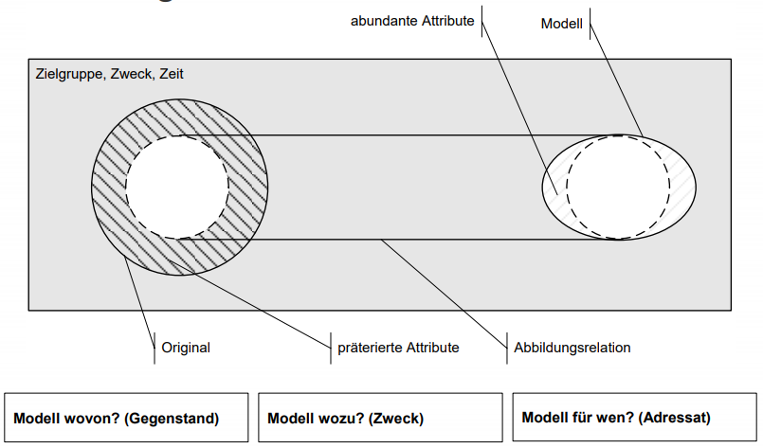 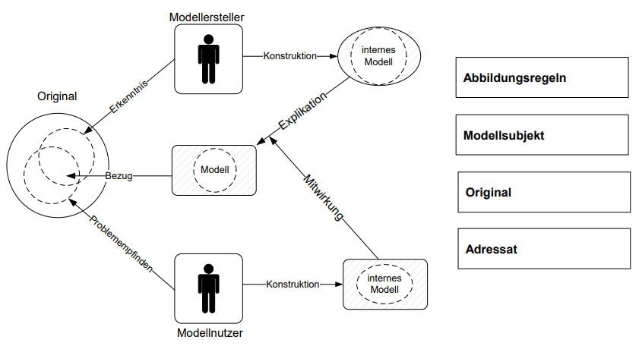

Management der Daten:

* **Aufgaben:** Datenmodellierung, Datenadministration, Datentechnik, Datensicherheit, Datenkonsistenz, Sicherung von Daten (z.B. Backup), datenbezogener Benutzerservice
* **Ziele**: optimale Nutzung der Daten im Unternehmen unter Beachtung von Richtigkeit, Konsistenz, Aktualität, Aufgabenbezogenheit, Definition einer DM Strategie, d.h. Festlegung, welche Daten für welche Systeme und Aufgaben zur Verfügung zu stellen
* **Ebenenmodell:**

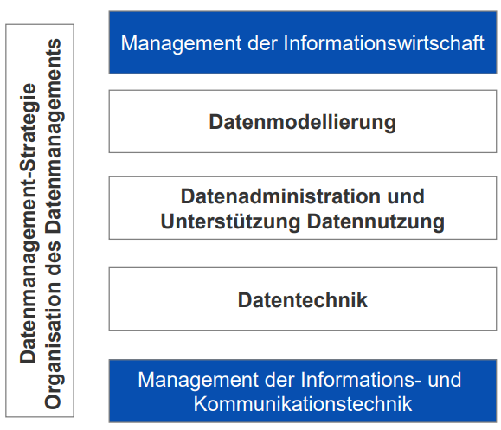

Datenmodellierung:

* Unternehmensweites Datenmodell, Schnittstelle zur Strategie
* **Ziele**: Verminderung Redunanz, höhere Transparenz, verbesserte Dokumentation
* **Dadurch**: höhere Produktivität, verbesserte Kommunikation
* **Unternehmensmodell = Unternehmensdatenmodell + Unternehmensfunktionsmodell**

ABC-Klassifizierung der Daten- und Funktionsmodelle:

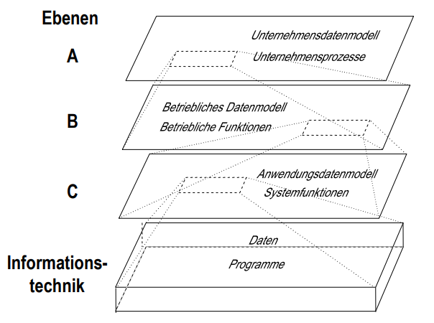

Drei Ebenen Architektur nach ANSI/SPARC:

* Externe Ebene (Sicht auf Datenstruktur des Datenbestandes anwendungsspezifisch,

Data Markup Language/DML)

* Konzeptuelle Ebene (alle Objekte und Entitäten sowie deren Beziehungen, Daten im Zusammenhang mit Datenbankmanagementsystem, Data Descriptive Language/DDL)
* Interne Ebene (physische Behandlung der Daten, Speicherung und Zugriff, Data Storage Definition Language/DSDL)

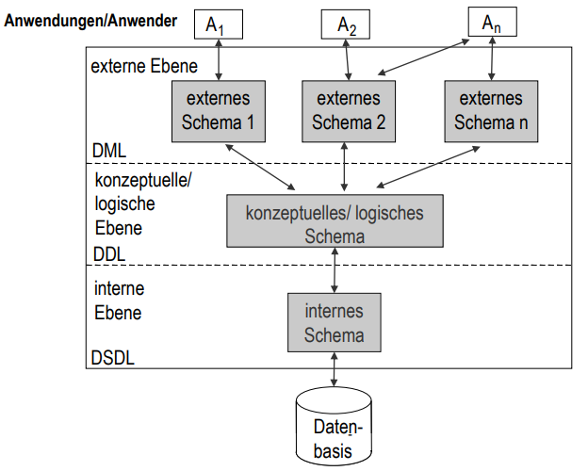

Datentechnik

* Unterstützt das Datenmanagement
* **Ziele**: Installation und Sicherstellung von Datenbanken, Durchführen von Datenbankrestaurierungen im Fehlerfall

**LE05: Management der Prozesse! Was geht in meinem Unternehmen eigentlich so vor?**

* Sie wissen, was **Prozesse** sind und **wie** **diese** **modelliert** werden.

**Prozess** ist eine Folge von logischen Einzelfunktionen

**Prozessmanagement** ist Gestaltung, Ausführung und Beurteilung von Prozessen

**Process** **Reengineering** ist das Redesign von Prozessen um sie effizienter zu gestalten

**Prozessauflösung** einen Schritt eines Prozesses in einen eigenen Prozess zu modellieren

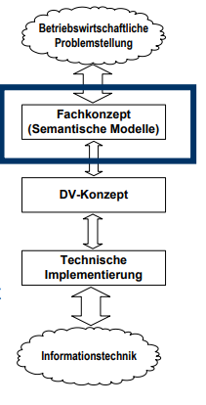

Fachkonzept

* Nahe zum betrieblicher Problemstellung
* Anwendung einer formalisierten Sprache
* Beschreibung des betrieblichen Konzepts

DV – Konzept

* Ist Vermittler zwischen Ebenen (Übertragung Begriffswelt Fachkonzept in Begriffswelt DV-Konzept)
* Definition der ausführenden Module bzw. Benutzertransaktionen statt der Funktionen
* Ist notwendig, weil: die Modelle nicht direkt in Programmcode umgesetzt werden können, damit man Verfeinerungen vornehmen kann, weil das Fachkonzept nicht alles abdecken kann.

Beispiel ARIS Konzept: (4 Sichten und 3 Ebenen [Fachkonzept, DV-Konzept, Implementierung])

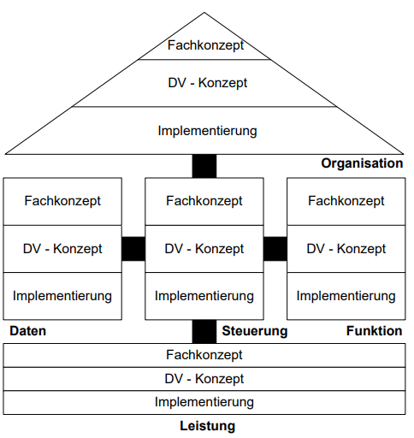

* Sie kennen **Ziele**, **Aufgaben** und **Methoden** beim Management der Geschäftsprozesse.

Gestaltungsalternativen bei der Modellierung von Prozessen (Funktionsfolge)

* **Sequentielle** **Reihung** (Folgefunktion erst beginnen, wenn Vorgängerfunktion beendet ist)
* **Parallelisierung** (Funktionen unabhängig voneinander ausgeführt, Durchlaufzeitverkürzung)
* **Verzweigung** (Bei alternativ unterschiedlichen Prozessabläufen)
* **Wiederholungen** (Mehrfache Ausführung einer Funktion/ Funktionsfolge unter festzulegender Bedingung)

Durchlaufverkürzung antreiben:

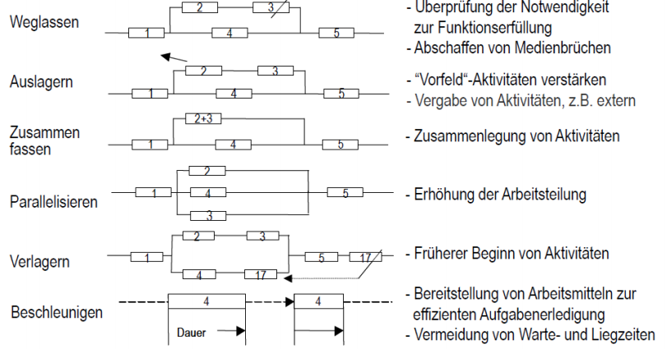

Grundsätze ordnungsmäßiger Modellierung

|  |  |
| --- | --- |
| **Grundsatz** | **Auswirkung**/**Nutzen** |
| **Grundsatz** **der** **Richtigkeit**:  Das Modell ist semantisch und syntaktisch korrekt | Risiko einer syntaktisch und semantisch fehlerhaften Modellierung wird **reduziert** |
| **Grundsatz** **der** **Relevanz**  Es werden nur Sachverhalte modelliert, die für den Modellierungszweck relevant sind | Adressatenkreis, für den das Minimalitätsziel erreicht wird, wird größer |
| **Grundsatz** **der** **Wirtschaftlichkeit**  Der Nutzen der Modellierung übersteigt deren Kosten | Geringere Modellerstellungskosten, niedrigere Kosten der Modellanpassung |
| **Grundsatz** **des** **systematischen** **Aufbaus**  Die Modelle sind sichtenübergreifend konsistent | Strukturanalogien in Daten- und Prozessmodell fördern sichtenübergreifende Konsistenz |
| **Grundsatz** **der** **Klarheit**  Das Modell ist adressatengerecht und klar dargestellt | Einfachere Lesbarkeit (“Wiedererkennungseffekt”) |
| **Grundsatz** **der** **Vergleichbarkeit**  Semantische Vergleichbarkeit der modellierten Sachverhalte | Gestiegene syntaktische und semantische Vergleichbarkeit |

* Sie kennen die Ansätze zum **Business** **Process** **Management** und können diese erläutern.

**Business** **Process** **Management** hat als oberstes Ziel, bei der Erreichung der Unternehmensziele zu unterstützen. Prozesse sollten effektiver gestaltet werden, so dass sie sich an kurzfristige Veränderung anpassen lassen.

Kernelemente des BPM:

* **Strategie Ausrichtung**: effektive Verbesserung der Arbeitsleistung gewährleisten, indem Strategien einer Organisation mit dem Geschäftsprozessmanagement abgeglichen werden.
* **Governance**: Aufstellung eines relevanten Rahmenwerks, Treffen von Entscheidungen und der Festlegung von Vergütungen.
* **Methoden**: Transformation der Prozessmodelle in ausführliche Geschäftsprozesse
* **Informationstechnologie**: Software, Hardware und Informationsmanagement-Systeme ermöglichen und unterstützen Prozessmaßnahmen
* **Menschen**: Kenntnisse, Erfahrung und Fertigkeiten werden im Umgang mit Geschäftsprozessmanagements angewandt zur Verbesserung der Geschäftsleistung
* **Kultur**: Überzeugungen beeinflussen die Einstellung und Verhaltensweisen in Bezug auf Prozesse und die Verbesserung der Geschäftsleistung.

Kriterien zur Bewertung von Prozessen:

* **Qualität**: Wie weit das **Prozessergebnis** einer bestimmten **Zielvorstellung** entspricht und somit die Anforderungen erfüllt sind.
* **Zeit**: Für Erfassung von minimalen/maximalen Zeiten werden **Bandbreiten** und **zeitliche** **Schwankungen** berücksichtigt.
* **Kosten: Einzelkosten** für die **einzelnen** **Prozesselemente** ermitteln.

**LE06: Management der Anwendungen**

* Sie kennen das Konzept des **Anwendungslebenszyklus** und die Aufgaben, die im Rahmen des Lebenszyklus anfallen.

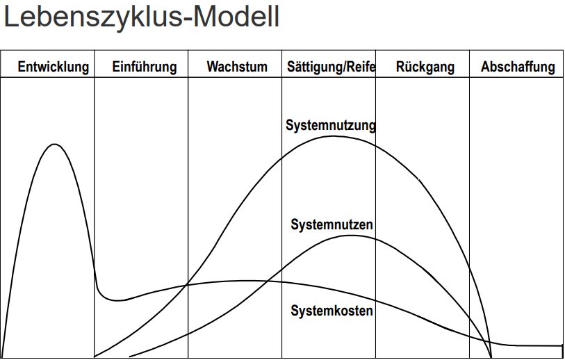

* **Systemkosten**: in Entwicklung hoch und nehmen anschließend ab. Auf 0 zu bringen schwierig/unmöglich (Beispiel: 30-jährige Softwarehaltbarkeit)
* **Systemnutzen**: benötig einige Zeit bis Nutzen entsteht und Entwicklungskosten anfangen gedeckt zu werden. → Ziel: Vorlaufzeit zu verringern → profitieren durch kürzere Entwicklungszeit
* **Generelles** **Problem**: Software wird bei Wartung laufend erneuert, wohingegen bei Wartung von Hardware lediglich der Ursprungszustand wiederhergestellt wird. → Das Herausnehmen/Ersetzen von Hardware ist deutlich komplizierter und kostenintensiver als von Software
* Sie können Methoden zur **Softwareauswahl**, zur **Beurteilung** **von** **Lizenzmodellen** und **Softwareentwicklung** erläutern, beurteilen und anwenden.

Standardsoftware vs. Open-Source-Software

Standardsoftware Vorteile:

* Kosteneinsparung. Schnelle Verfügbarkeit und Nutzung, Wartung und Weiterentwicklung durch Anbieter, Unabhängig von Größe und Verfügbarkeit der internen IT-Ressourcen

Open-Source Vorteile:

* Hohe Qualität, Verbreitung und Stabilität, besser anpassbar an eigene Bedürfnisse, höhere Sicherheit (Einsehen Quellcode), keine Kosten für Lizenz

Alternativen zur Software-Bereitstellung

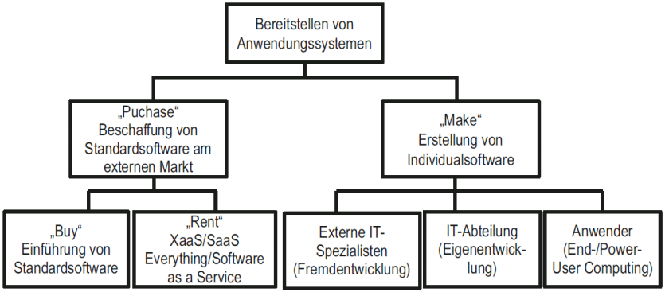

Lizenzmodelle und Beurteilungskriterien

* **Verschenken**: kostenlose Software & anschließend kostenpflichtige Beratung und Support
* **Anzahl** **der** **Nutzer**: Wer sind die definierten Nutzer? Übernutzer [z.B. Online-Zugang] der von mehreren verwendet wird, Lizenzkosten pro Person
* **Personalbestand** **oder** **Herstellungskosten** **der** **verkauften** **Produkte** (wertbezogen)
* **Dauer** **der** **Nutzung (Subskription)**: 365 Tage für x Euro
* **Ausmaß** **der** **Nutzung** **der** **genutzten** **Infrastruktur**: z.B. Abrechnung nach Speichernutzung oder Pro-Device-Lizenz

Kriterien für die Bewertung von Lizenzmodellen

* Geringe Initialkosten → **Subskriptions**-**Lizenzmodell**
* Testphase → **userbezogene** **Lizenzierung**
* Gemeinsamer Zugriff mehrerer User → **Pro**-**Device**-**Lizenzen**
* Flexible Infrastruktur → **infrastrukturbezogenen** **Software**-**Lizenzmodell**
* Application Service Provider oder Cloud Provider → **Service**-**Provider**-**Lizenzmodell**

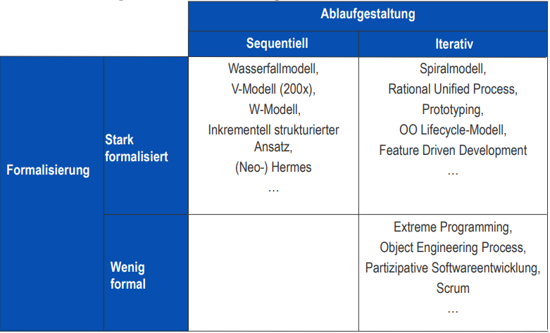

Definition IS-Architektur:

„Eine IS-Architektur ist die strukturierende Abstraktion existierender oder geplanter Informationssysteme.“

**Ziele der Entwicklung einer IS-Architektur**

* Gemeinsame Kommunikationsplattform für alle, die an der Gestaltung von Informationssystemen beteiligt sind
* Erhöhung der Planbarkeit und Steuerbarkeit der Gestaltung der betrieblichen Anwendungslandschaft

**LE07: Innovative IKT**

* Sie kennen das **Modell** **der** **Technikauswirkung** und können es auf die Beurteilung neuer Techniken anwenden. Sie können verschiedene Ansätze zur **Technikaneignung** sowie den **Diffusionsansatz** **nach** **Rogers** darstellen und Konsequenzen für die Praxis ableiten.

Modell der Technikauswirkung

Technik ändert sich fortlaufend, doch nicht jeder Bereich muss kontinuierlich beobachtet und beurteilt werden. Aus dem Modell ist ersichtlich, welche Potenziale der IKT relevant sind:

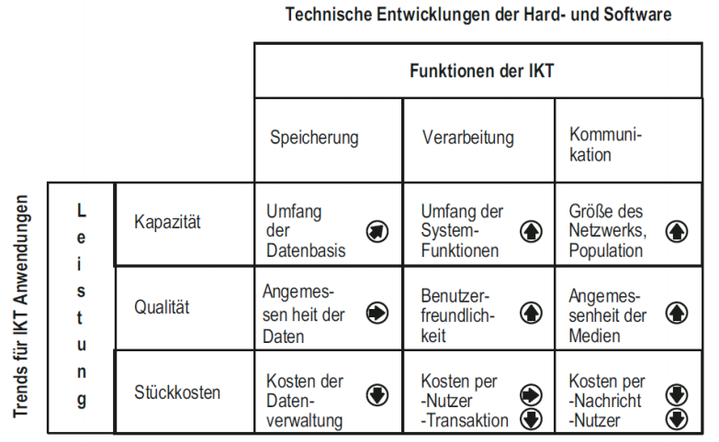

Was bedeutet Diffusion? (Videorekorder im Markt Anfang 70er, populär Ende 70er)

**Diffusion** beschreibt den **Prozess** **der** **raum**-**zeitlichen** **Ausbreitung** **einer** **Innovation** in einem sozialen System. Die Diffusion einer Innovation findet durch die **Adoption** (**Annahme**) **der** **Innovationen** durch einzelne Individuen statt.

Adoption einer Innovation sind die Käufer (der Kaufentscheidungsprozess bei neuen Produkten).

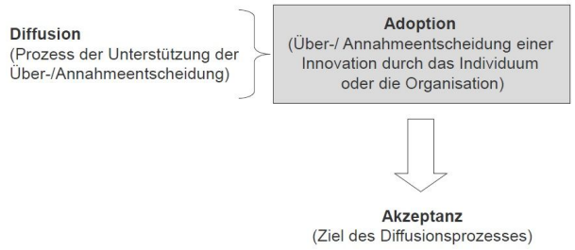

Die Diffusionstheorie hat 4 Eckpunkte

1. Innovation selbst
2. Kommunikation über Kanäle (Verbindung der Adoptionseinheiten durch Kommunikationskanäle) Entweder Massenmedien oder Personale Kommunikation
3. Zeit (Adoptionsrate beschreibt die Anzahl von Adoptern über Zeit)
4. Soziale Systeme

5 Eigenschaften von Innovationen (beeinflussen die Adoption und die Diffusionsgeschwindigkeit)

1. Komplexität
2. Beobachtbarkeit
3. Kompatibilität
4. Probierbarkeit
5. Relativer Vorteil

* Sie kennen Aufgaben und Rahmenbedingungen des **Managements** **der** **Verarbeitung**

Verarbeitungsmanagement

* Aufgaben: **Organisation**, **Steuerung** und **Kontrolle** aller **Daten** und **Informationen** sowie deren **Veränderungen** (Transformation, Aggregation & Spezifizierung)
* Herausforderungen: finden eines **Gleichgewichts** zwischen nutzungsbedingten Verarbeitungsanforderungen und Möglichkeiten der Durchführung des Verarbeitungsbetriebs

Moore’s Law

Die Komplexität eines Komponenten verdoppelt sich in einem 12 Monate-Zyklus, während die Kosten sich um 30 - 50 Prozent verringern.

z.B.

* Die Leistungsfähigkeit eines Microchips verdoppelt sich alle 12-18 Monate.
* Die Anzahl der Transistoren pro Microchip steigt exponentiell über die Zeit.

Definition: Cloud Computing: (Infrastruktur-aaS, Platform-aaS, Software-aaS)

IT-basiertes **Bereitstellungsmodell**, bei dem **Ressourcen**, sowohl in Form von **Infrastruktur**, als auch **Anwendungen** und **Daten**, als **verteilter** **Dienst** über das Internet durch einen oder mehrere Leistungserbringer bereitgestellt werden.

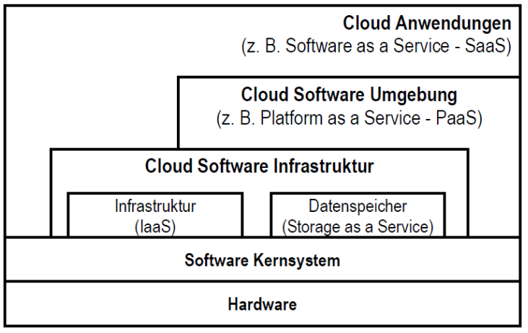

**LE08: Wartung und Betrieb der IKT**

* Sie können die Begriffe im Zusammenhang mit dem **Management** **der** **IKT** definieren und voneinander abgrenzen.

**IKT** (Informations- und Kommunikationstechnik) ist die Gesamtheit der zur **Speicherung**, **Verarbeitung** und **Kommunikation** (Basisfunktion) zu Verfügung stehenden Ressourcen sowie die Art und Weise, wie diese Ressourcen organisiert sind.

**Infrastruktur** besteht aus **Hard**- und **Software** zur Verarbeitung, Speicherung und Kommunikation, die eine Softwareanwendung voraussetzt.

Die **Basistechnik** sind die **Basiseinheiten** **der** **IKT** zur **Bereitstellung** der **Basisfunktionalitäten** Verarbeitung, Speicherung und Kommunikation

**Technikbündel** sind **applikationsunabhängige** **Kombinationen** von **Basistechnik** zur Realisierung spezieller Konzepte.

**Management** **der** **IKT** befasst sich mit dem **managen** der **bereits** **im** **Unternehmen** im **Einsatz** **befindlichen** **IKT** und **neuer** **Technik** für **potentiellen** **Einsatz** im Unternehmen. Somit soll die Effizient und Profitabilität eines Unternehmens verbessert werden.

Herausforderungen:

* Technische Entwicklungen und deren Bedeutung für das eigene Unternehmen und
* die Möglichkeit und Fähigkeit des eigenen Unternehmens, Technik anzuwenden bzw. neue Technik zu integrieren
* Sie wissen, was sich hinter **operativem** **und** **strategischem** **Management** **der** **IKT** an Aufgaben verbirgt und können relevante Methoden wie z.B. **Technology** **Roadmapping** anwenden.

Operatives IKT Management (Wartung und Betrieb)

* **ITIL** (IT Infrastructure Library) bietet die Grundlage zur Verbesserung von Einsatz und Wirkung einer operational eingesetzten IT-Infrastruktur.
* es beinhaltet eine umfassende und öffentlich verfügbare fachliche Dokumentation zur Planung, Erbringung und Unterstützung von IT-Serviceleistungen
* ITIL bietet die Grundlage zur Verbesserung von Einsatz und Wirkung einer operationell eingesetzten IT-Infrastruktur
* **Best** **Practice** Leitfaden, in dem das „**WAS**“ beschrieben wird, und nicht das „**WIE**“

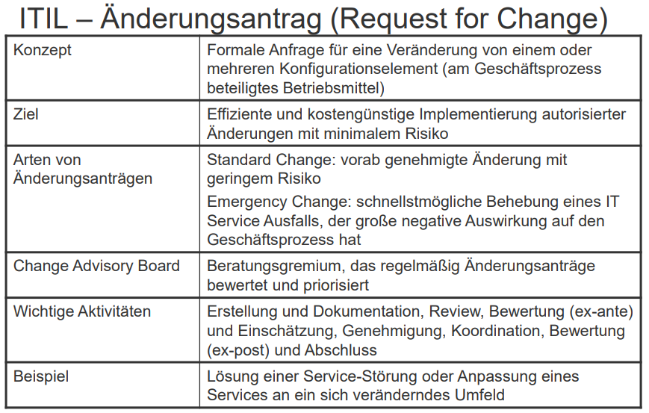

Strategisches IKT Management

* Die **Bestimmung** des **IKT**-**Bedarfs** des Unternehmens
* Die **Beeinflussung** der **IKT**-**Entwicklung** im Unternehmen
* Das **Beobachten** der **IKT**-**Entwicklung** außerhalb des Unternehmens
* Das **Treffen** von **IKT**-**Einsatzentscheidungen** nach Technik- und Systemart, Umfang und Zeitpunkt
* Die **Evaluierung** des **Technikeinsatzes**
* **Entwicklung** neuer Informations- und Kommunikationstechnik (u.U. mit Entwicklungspartnern)

Methoden

**Bestimmung des optimalen Ersatzzeitpunktes einer Anwendung**

* Analyse der Kostenstruktur
  + Zu erwartende Aufwendungen für den gesamten Lebenszyklus
  + Erstellungskosten, Aufwand für kontinuierliche Pflege und Wartung
* Methoden der Nutzenstrukturanalyse
  + Erfassung wichtiger Auswirkungen auf den Prozessablauf im Unternehmen
  + Nutzen abschätzen und monetär ausdrücken
* Bestimmung des Abschaffungszeitpunktes
  + Gegenüberstellung der Kosten- und Nutzenanalyse
  + Errechnung des ökonomisch sinnvollsten Termins

**Standardauswahl** (senken der Kommunikationskosten, ermöglicht Markttransparenz)

* Standards als Kaufkriterium:
  + ohne Standard Unsicherheit bezüglich direkter und indirekter Netzeffekte
  + Gefahr der Entscheidung für das *falsche* System
  + als Reaktion häufig Verzögerung der Kaufentscheidung
* Lock-In:
  + Kosten für einen Wechsel des Systems sind teurer als der entstehende Nutzen: Windows vs. Linux
  + Lock-In stellt für den Anbieter ein Quasimonopol her

**Technology Roadmapping**

Produktentwicklungen von Unternehmen werden u.a. von sich ständig und zunehmend stark ändernden externen Bedingungen getrieben. Um die **Risiken** **zu** **minimieren**, gilt es die äußeren **Bedingungen** **möglichst** **früh** **abzuschätzen**.

**LE 9:**

Sie kennen Vor- und Nachteile **verteilter Datenhaltung** sowie unterschiedlicher **Typen von Speichernetzen** und können problemorientiert entsprechende Konzepte entwickeln.

**Speichernetze**

* **DAS: Direct Attached Storage**

Der Speicher ist direkt durch ein Kabel an den Computer Prozessor angeschlossen. Die Festplatte im PC oder ein Bandspeicherlaufwerk, das direkt an einen Server angeschlossen ist.

* **Network Attached Storage (NAS)** ist direkt an ein lokales Netz angeschlossener Speicher.

+ einfache Installation, + preisgünstiger Ausbau, - beschränkte Leistung, - Serverlast

* Ein **Storage Area Network (SAN)** ist ein zentral verwaltetes, speziell auf den blockbasierten Datenaustausch zwischen Servern und Speichergeräten zugeschnittenes Speichernetz für heterogene Umgebungen. Die Speichergeräte sind im Gegensatz zu NAS von den Servern getrennt, und über ein unabhängiges, vom lokalen Netz völlig getrenntes Netz zugänglich.

+ hohe Leistung, + Flexibilität, + Hohe Skalierbarkeit, - schwierige Planung, - teuer installieren

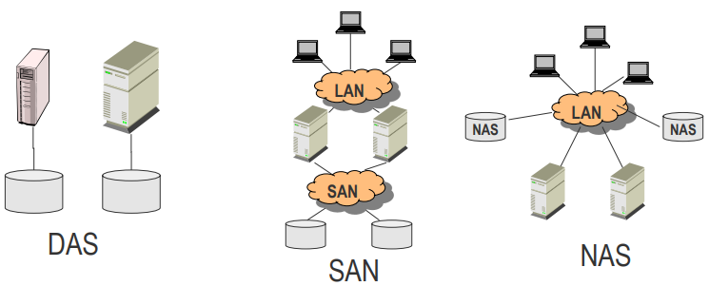

* Die **Netzwerktopologie** legt fest, in welcher physischen Form die Rechner eines Datenübertragungsnetzes miteinander verknüpft werden:

1. **Definition der Punkt-zu-Punkt-Netzwerke:** Durch einen Übertragungsweg werden jeweils genau zwei Datenstationen miteinander verbunden. Die einzelnen Datenstationen empfangen Meldungen, untersuchen, ob eine Meldung für sie bestimmt ist, und leiten die Meldungen ggf. weiter.
2. **Definition der Mehrpunktnetzwerke:** Durch einen Übertragungsweg werden mehr als zwei Datenstationen durch ein gemeinsames Medium miteinander verbunden. Jeder Knoten kann prinzipiell auf jede Meldung zugreifen, die über das gemeinsame Medium ausgetauscht wird.

Sie kennen **Aufgaben** und **Konzepte** des **Managements der Kommunikation** und können Querbezüge zum Management von Technikbündeln herstellen.

* „**Information Lifecycle Management** (ILM) ist ein **Storage Management-Konzept**, welches Informationsobjekte während der gesamten Lebenszeit aktiv verwaltet.
  + Dabei bestimmt eine Regelmaschine den besten geeigneten Speicherplatz für die verwalteten Informationsobjekte.
  + Das heißt, dass Informationen kontinuierlich abhängig von der Nutzungshäufigkeit einen Speicherplatz zugewiesen werden.
  + Je wichtiger die Daten für ein Unternehmen sind, desto höher sollte ihre Verfügbarkeit sein. Datenwert ändert sich im Laufe der Zeit
* **Aufgaben des Kommunikationsmanagements**:
  + Netzgestaltung: Auswahl von Hardware- und Software- Komponenten sowie Verkabelungs- und Installationsplanung.
  + Netzverwaltung: Aufrechterhaltung des Netzbetriebs, mit den Aufgaben Beschaffung, Bestandsregistratur, Koordinierung der Instandhaltung.
  + Netzbetrieb: Netzbedienung, laufende Instandhaltung und Benutzerservice

**Unterschied Intranet, Extranet und Internet:**

**Intranet:** geschlossene Benutzergruppen, Firmenintern

**Extranet**: teilweise geschlossen, Firmen + Geschäftspartner

**Internet**: offen, jeder hat zugriff

**Service-orientierte Architektur**

* Paradigma: Lose gekoppelte Softwarekomponenten in verteilten Anwendungen kommunizieren miteinander und bieten Dienste über ein Netzwerk an
* Web-Services sind eine konkrete Umsetzung einer Service-orientierten Architektur

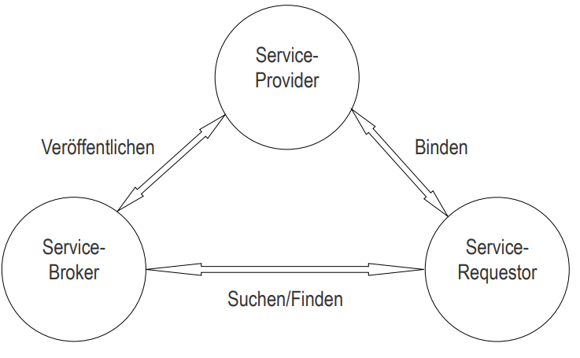

**LE 10:**

Sie sind vertraut mit dem **Management** und kennen wichtige **Standards** und **Rahmenwerke** zur **Informationssicherheit**:

* Das Ziel der **Informationssicherheit**, ist der angemessene Schutz aller Informationen im Unternehmen. Dies umfasst sowohl elektronisch gespeicherte Daten als auch Daten auf traditionellen Medien, wie etwa Papier und Expertenwissen.
* **IT**-**Sicherheit** ist die Reduzierung der Informationssicherheit auf den Schutz der elektronisch gespeicherten Informationen
* Ein **Risiko** ist eine mögliche Zielabweichung auf Grund zukünftiger Systemzustände unter Berücksichtigung möglicher Handlungsoptionen
* **Grundwerte** der Informationssicherheit:
  + **Vertraulichkeit**: Informationen nur für bestimmte Personen zugänglich
  + **Integrität**:
    - Vollständigkeit
    - Unverfälschtheit und
    - Konsistenz von Informationen muss gewährleistet werden
  + **Verfügbarkeit**: Informationen zum richtigen Zeitpunkt in richtiger Menge

Sie verstehen das **Ebenenmodell** der **Sicherung** **von** **Informationen** und kennen die **Risikomanagementprozesse** im Informationsmanagement:

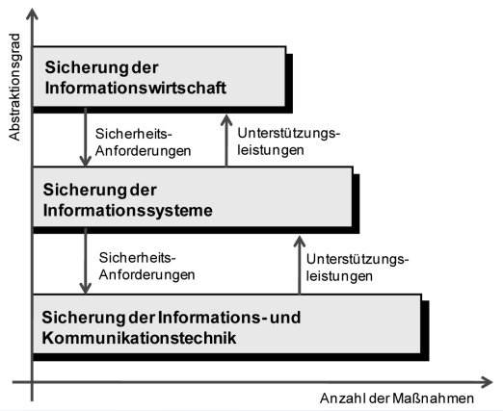

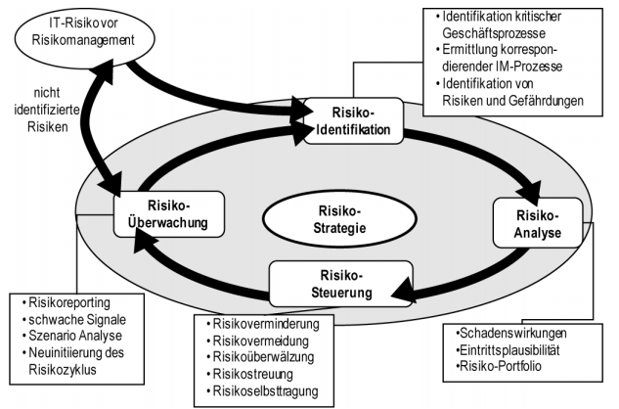

Für **effektive** und **effiziente** **Risikosteuerung** in Bezug auf die Informationssicherheit bedarf es:

* **Detaillierte** **Kenntnisse** über Ursachen und Wirkungen von Risiken
* **Prozess** für systematische Durchführung
* **Organisatorischen** **Umsetzung**

Ihnen ist **IT** **Grundschutz** **Rahmenwerk** geläufig:

* **Rahmenbedingungen für das Sicherheitsmanagement:**
* **Regelwerk**
* **Mechanismen** durch die das Regelwerk umgesetzt wird
* **Zuverlässigkeit** der Mechanismen
* **Motivation** der Nutzer
* Das **Ziel** des **Grundschutzansatzes** ist es, eine minimale Menge von Sicherheitsmaßnahmen zu errichten, um alle oder einige IT-Systeme einer Organisation zu schützen.
* Die Dokumente zum IT-Grundschutz werden vom **Bundesamt für Sicherheit in der Informationstechnik (BSI)** erstellt.

**LE 11:**

Sie kennen Aufgaben und Entscheidungsräume des **Führungsaufgabenbereichs** des IM, können den **Governance-Begriff** und die **Rolle** **des** **CIO** einordnen.

* Aufgaben:
  + Bestimmung der IT-Strategie
  + Management der Leistungserbringung
  + Personalmanagement
  + Controlling
* Grundsatzentscheidungen:
  + Welche Leistung? Von wem? Wird sie richtig erbracht?
* IT-Governance bedeutet: Festlegung des **Rahmens** für **Entscheidungsrechte** und **Rechenschaftspflicht**, um wünschenswertes Verhalten bei der Nutzung von IT zu fördern
* Die Aufgabe der **Metaplanung des IM** ist es, ein Gestaltungs- und Führungssystem für das IM zu entwickeln, einzuführen und laufend weiterzuentwickeln. Stellt Bezugsrahmen dar
* Ausgestaltung **technologischer Strategien**:
  + **Momentumstrategie**: Annahme, im Einsatz befindliche IS genügen zukünftigen strategischen Anforderungen
  + **Aggressive** **Entwicklungsstrategie**: IKT-Entwicklung ist für Sicherung der geschäftlichen Erfolgspotenziale von strategischer Wichtigkeit
  + **Moderate** **Entwicklungsstrategie**: IKT-Entwicklung wird als eine Komponente im Gesamtkontext einer Unternehmung gesehen
  + **Defensivstrategie**: Versuch, sich ganz oder teilweise den IKT-Entwicklungen zu entziehen oder den IKT-Einfluss zurückzudrängen
* Chief Information Officer (CIO) ist die Berufsbezeichnung für eine Person/Führungskraft, die verantwortlich ist für die Informationstechnik und Anwendungen, die die Unternehmensziele unterstützen. Aufgaben:
  + Ausrichtung der IT auf die Unternehmensstrategie
  + Setzen, Implementieren und Aktualisieren von Software und Hardware Architekturen
  + Steuerungs- und Controlling Prozesse

Sie können **Sourcing**- **Alternativen** im Management der Leistungserbringung aufzeigen und Wissen um die Problematik im IT-Controlling, IT wertmäßig zu beurteilen.

* Outsourcing: Aufgaben der IT werden an ein anderes Unternehmen abgegeben
* Auslagerung (externes Outsourcing), Ausgliederung (internes Outsourcing)
* Vorteile:
  + Kostenreduktion
  + Problem der Beschaffung von qualifizierten IT-Kräften wird vermieden
  + Verlagerung von Risiken
  + Erhöhung der Zahlungsfähigkeit durch Zuführung liquider Mittel aus dem Verkauf von IT-Anlagen
  + Zugang zu speziellem Know-how
* Nachteile:
  + Einmalige Umstellungskosten
  + verbleibenden Restaufgaben der Informationsverarbeitung schaffen keine ausreichende Motivation
  + Starre Bindung an die Technologie des Outsourcing-Anbieters
  + Transfer von Know-how und damit verbundenen Wettbewerbsvorteilen an Konkurrenten
  + Rückkehr zu eigenen IV schwer
* Informationssysteme aktivieren (enable) Unternehmensstrategie und US richtet (align) IS aus
* Ziel: Total Cost of Ownership
  + Methode zur Ermittlung der tatsächlichen aus einer DV Investition resultierenden Belastungen durch die Identifikation nicht-budgetierter Kosten